Практичская работа № 7

Тема: Расчет параметров буровзрывных работ (БВР) при разработке скальных пород на карьере.
Цель работы: Изучение методики расчета параметров БВР.

Теоретические сведения

Параметры взрывного блока и экскаваторной заходки выбираются в соответствии с параметрами экскаватора и особенностями технологии его эксплуатации. При узких рабочих площадках взрывание производится из расчета уборки развала за одну заходку, но при этом может понадобиться однорядное бурение, которое, в свою очередь, приводит к выжоду негабаритных кусков.

1. Выбор взрывчатых веществ

Технические параметры ВВ и схемы коммутации выбираются исходя из следующих условий:
для взривания сухих скважин целесообразно применять порошкообразные наиболее дешево ВВ – игданит или водонаполненные ВВ – ифзаний;
для взрывания обводненных скважин используются гранулированные ВВ – гранутол, алюмотол и др.
При взрывании крепких пород целесообразно применение горячельющихся ВВ, обладающих большой плотностью заряжания. При этом уменьшается объем бурения, что может обеспечить экономический эффект, но необходимо иметь специальные устройства для приготовления ВВ и заряжания его в горячем виде. Характеристики ВВ приведены в таблице 1, а значения переводных коэффициентов – в таблице 2.
Рекомендации по выбору промышленных ВВ в зависимости от условий ведения взрывных работ приведены в таблице 3.
Для детонации всех гранулированных и водонаполненных ВВ необходимо применять промежуточные детонаторы (таблица 4).
Взрывание скваженных зарядов принимается короткозамедленное с использованием электродетонаторов короткозамедленного действия.

Характеристики и области применения рекомендуемых ВВ
Таблица 1
Наименование ВВ | Свойства и область применения
1 | 2
Алюмотол  Гранулотол  Граммоналы  А – 45 и А – 50  Граммониты  50/50 В,  30/70 В  Ифзанит Т - 20,  Т – 60, Т – 80  Граммонит  79/21 В  Гранулиты  АС – 4 и АС – 8 | Водоустойчивые ВВ  Гранулированная смесь тротила с алюминиевым порошком – мощное ВВ для взрывания весьма крепких пород любой степени обводненности, хорошо тонет в воде и не теряет свойств неограниченное время.  Гранулированный тротил – свойства те же. Условно водоустойчивые ВВ.  Гранулированные отвердевшие суспензии измельченной селитры и алюминиевого порошка в расплавленном тротиле, могущие находится в скважине с проточной водой водой в течении 2-3 суток; грамонал А - 45 – для крепких и средней крепости.  Гранулированные ВВ (гранулы селитры в оболочке из тротила) для взрывания пород крепких и средней крепости; могут находиться в воде (в поточной/непроточной) от 6 до 30 суток.  Растворонаполненные ВВ (нераслаивающиеся суспензии, состоящие из твердой и жидкой фаз: твердая фаза – смесь гранулированной аммиачной селитры с гранулированным тротилом: жидкая фаза – насыщенный раствор аммиачной селитры; Т – 60 и Т – 80 для трудно взрыавемых пород; Т – 20 – для пород средней взрываемости и легковзрываемых).  Неводоустойчивые ВВ  Сыпучее ВВ (механическая смесь гранулированной селитры с чешуированным тротилом) предназначено для взрывания пород любой крепости; по энергетическим характеристикам приравнено а аммониту № 6 ЖВ.  Гранулированное метализированное ВВ (селитра в алюминиевой пудре) для взрывания необводненных пород любой крепости.  Простейшие гранулированные ВВ средней мощности (пористая гранулированная селитра, пропитанная нефтяным маслом) для взрывания средне - и легковзрываемых пород в сухих скважинах.

Продолжение таблицы 1
1 | 2
Игданит | Простейшие ВВ (смесь аммиачной селитры с дизельным топливом) для взрывания необводненных средне - и легковзрываемых пород.

Переводные коэффициенты в ВВ для расчета эквивалентных зарядов ВВ дробления
Таблица 2
Наиме-нование ВВ | Группа грунтов по СН и П
Наиме-нование ВВ | IV | V | VI | VII | VIII | IX | X | XI
1 | 2 | 3 | 4 | 5 | 6 | 7 | 8 | 9
Гранулит М | 0,94 | 0,96 | 0,99 | 1,01 | 1,03 | 1,04 | 1,05 | 1,06
Гранулит С – 2 | 0,98 | 1,0 | 1,04 | 1,06 | 1,08 | 1,09 | 1,11 | 1,12
Гранулит АС–4 (АС-4В) | 0,87 | 0,89 | 0,91 | 0,93 | 0,94 | 0,95 | 0,96 | 0,97
Гранулит АС-8 (АС-88) | 0.78 | 0,79 | 0,8 | 0,81 | 0,82 | 0,82 | 0,83 | 0,84
Граммонит 79/21 | 0,92 | 0,93 | 0,96 | 0,97 | 0,98 | 0,99 | 1,0 | 1,01
Граммонит 50/50 | 1,02 | 1,02 | 1,03 | 1,03 | 1,04 | 1,04 | 1,04 | 1,04
Граммонит 50/50 | 0,98 | 0,95 | 0,91 | 0,89 | 0,86 | 0,85 | 0,83 | 0,83
Граммонит 30/70 | 1,05 | 1,04 | 1,04 | 1,04 | 1,04 | 1,04 | 1,04 | 1,04
Граммонит 30/70 | 1,04 | 0,98 | 0,95 | 0,92 | 0,89 | 0,87 | 0,85 | 0,84
Гранитол 7А | 0,84 | 0,84 | 0,84 | 0,83 | 0,83 | 0,83 | 0,83 | 0,83
Гранитол 7А | 0,74 | 0,72 | 0.7 | 0,68 | 0,66 | 0,65 | 0,64 | 0,64
Гранулотол | 1,15 | 1,14 | 1,13 | 1,12 | 1,11 | 1,11 | 1,1 | 1,1
Гранулотол | 1,16 | 1,12 | 1,07 | 1,03 | 1,0 | 0,97 | 0,95 | 0,93
Алюмотол | 0,78 | 0,78 | 0,78 | 0,77 | 0,77 | 0,77 | 0,76 | 0,76
Алюмотол | 0,78 | 0,75 | 0,72 | 0,7 | 0,67 | 0,66 | 0,65 | 0,64

Примечания: 1. В числителе – даные для сухих скважин, в
знаменателе – для водонаполненных.
- Эталонное ВВ – аммонит № 6 ЖВ, для которого k_{ВВ}=1 для всех пород.

Промышленные ВВ, рекомендуемые для открыты горных работ
Таблица 3
Метод и условия ведения взрывных работ | Породы
Метод и условия ведения взрывных работ | Крепкие и весьма крепкие  (ƒ > 14) | Средней крепости  (ƒ = 8 ÷ 14) | Слабые  (ƒ < 8)
1 | 2 | 3 | 4
Сухие скважины и котлы или сухая часть обводненных скважин | Акватолиты М-15, 65/35С, МГ, АВ.  Гранулиты АС-8, АС-4, С-2, М.  Зерногранулит 79/21.  Игданит Т-20, Т-60.  Игданит. | Акватолиты М-15, 65/35С, МГ, АВ.  Гранулиты АС-8, АС-4, С-2, М.  Зерногранулит 79/21.  Игданит. | Акватолиты 65/35С, АВ.  Гранулиты АС-8, АС-4, С-2, М.  Зерногранулит 79/21.  Ифзаниты Т-20, Т-60.  Игданит.
Обводненная часть скважин с непроточной водой | Акватолы М-15, 65/35С, МГ, АВ.  Зерногранулиты 30/70-В, 50/50-В.  Алюмотол.  Гранулотол.  Граммоналы А-45,  А-50.  Ифзаниты Т-20, Т-60 | Акватолиты 65/35С, АВ.  Зерногранулиты 30/70, 50/50-В.  Гранулотол.  Ифзаниты Т-20, Т-60. | Акватолиты М-15, 65/35С, МГ.  Зерногранулит 79/21.  Гранулит АС-4.  Гранулотол.  Ифзаниты Т-20, Т-60.
Обводненная часть скважин с проточной водой, с пребыванием зарядов в воде до 30 суток до взрыва | Акватолы М-15, 65/35С, МГ.  Гранулотол.  Алюмотол.  Граммонал А-45.  Зерногранулит 30/70-В. | Акватолиты М-15, 65/35С, МГ, АВ.  Гранулотол.  Алюмотол.  Граммоналы А-45, А-50.  Зерногранулит 30/70-В.  Ифзанит Т-20, Т-60. | Акватолиты М-15, 65/35С, МГ, АВ.  Гранутол.  Граммонал А-50.  Зерногранулит 30/70-В.

Продолжение таблицы 3
1 | 2 | 3 | 4
Камеры | Гранулиты АС-8, АС-4, АС-2, М.  Зерногранулит 79/21.  Игданит. | Гранулиты АС-8, АС-4, АС-2, М.  Зерногранулит 79/21.  Игданит. | Гранулиты АС-8, АС-4, АС-2, М.  Зерногранулит 79/21.  Игданит.
Шпуры | Аммонит № 6-ЖВ патронированный  Гранулиты АС-4, М.  Зерногранулит 79/21. | Аммонит № 6-ЖВ патронированный  Гранулиты АС-4, М.  Зерногранулит 79/21. | Аммонит № 6-ЖВ патронированный  Гранулиты АС-4, М.

Примечание: Все ВВ (за исключением игданита и ифзанитов) заводского изготовления

Рекомендуемые промежуточные детонаторы
Таблица 4
Наименование ВВ | Промежуточные детонаторы |  | Примечание
Наименование ВВ | наименование | количество | Примечание
Зерногранулиты всех марок | Шашки–детонаторы Т-400, Тет-150, ТГ-500, ТП-300.  Амониты или детонит | Одна шашка; патроны или пачка общей массой не менее 200 г. | Скорость детонации ВВ в патроне не менее 4 км/ч.
Гранулиты всех марок, игданит | Шашки– детонаторы.  Детонит или аммонит  скальный № 1. | Одна шашка; для скважин - патроны или пачки общей массой не менее 500 г дляшпуров – один патрон. | Тоже, не менее 5 км/ч.
Акватолы всех марок, алюмитол, гранулотол. | Шашки–детонаторы.  Детонит или аммонит  Скальный № 1. | Две шашки; для скважин - патроны или пачки общей массой не менее 1000 г для шпуров – один патрон. | Тоже, не менее 5 км/ч

2. Заложение скважин

Заложение скважин принимается вертикальное или наклонное, в зависимости от высоты уступа и типа выбранного бурового станка.
Наклоные скважины рекомендуются при необходимости получения более равномерного и качественного дробления пород взрывом, при разработке высоких уступов и выполнения заданных углов откоса уступов.

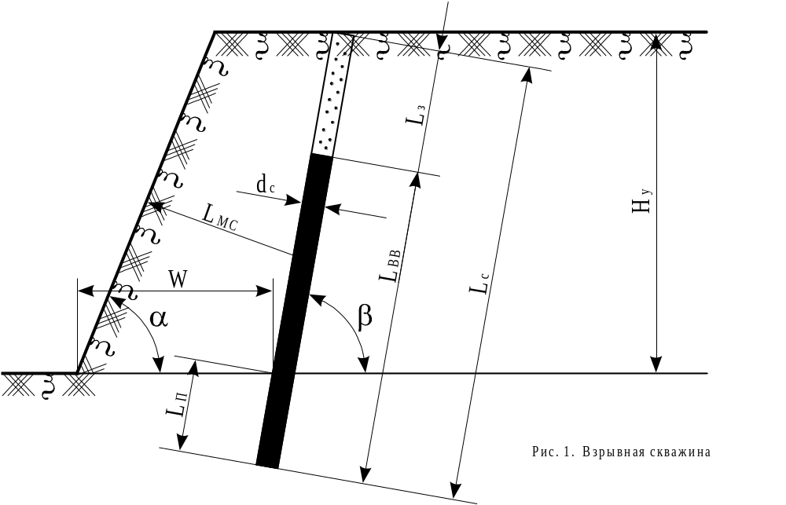

Конструкция заряда

При проектировании буровзрывных работ применяются следующие конструкции зарядов:
сплошной заряд – в мелко - и средне - блочных породах;
заряд, рассредоточенный инертной забойкой (при ясно выраженном напластовании слоев пород с различной крепостью); рассредоточенные части заряда размешаются в наиболее крепких слоях и пачках;
заряд, рассредоточенный вохдушными промежутками, для обеспечения равномерного дробления породы.

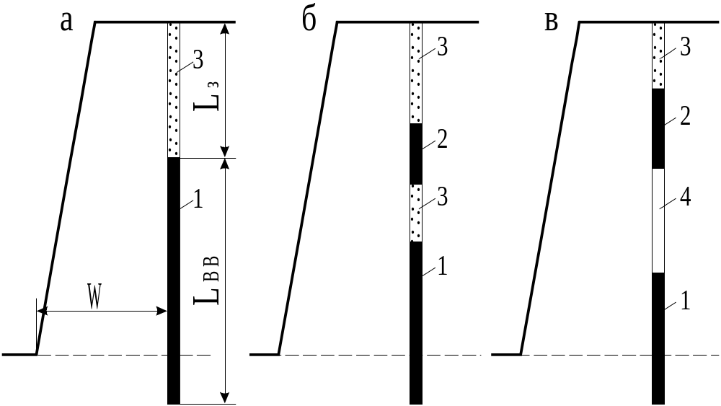

Рис. 2. Конструкция скважинных зарядов

а – сплошной колонковый; б – рассредоточенный инертной забойкой; в – рассредоточенный с воздушным промежутком; 1,2 – основной и вспомогательный заряды ВВ; 3 – забойка; 4 – воздушный промежуток.

При любой конструкции может применятся комбинированный заряд, позволяющий дифференцированно распределить энергию взрыва по высоте уступа. В однородных породах ВВ повышенной плотности и работоспособности размещается в нижней части скважины или части рассредоточенного заряда, а менее мощное ВВ – в верхней части.
Рекомендуемые комбинированные заряды:
Аммонит № 6-ЖВ (30 %) и игданит (70 %) – в породах средней и ниже средней крепости;

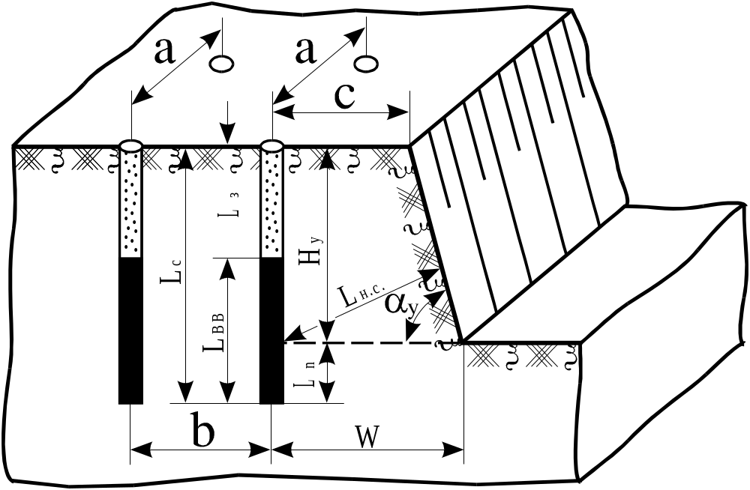

Рис. 3.1. Параметры расположения группы скважинных зарядов на уступе

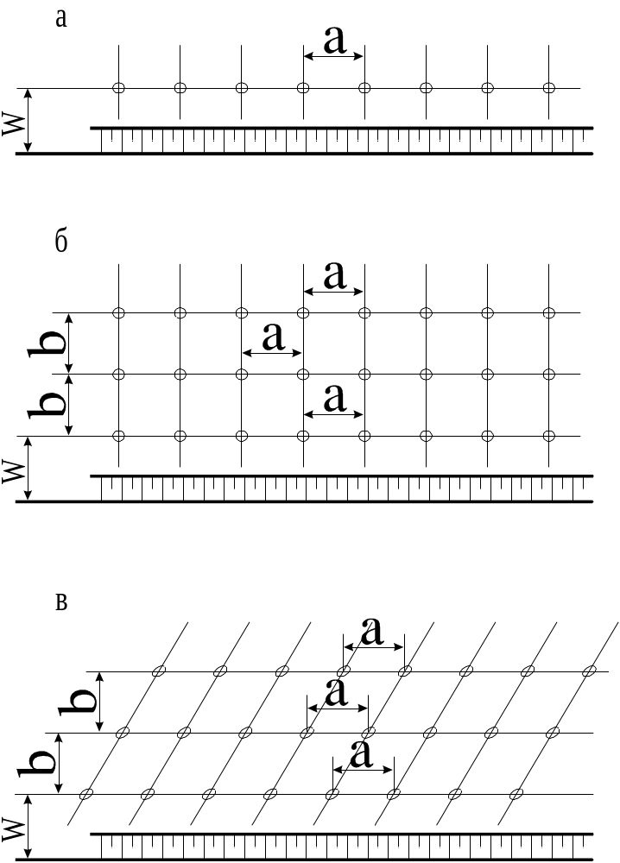

Рис. 3.2. Схемы расположения взрывных скважин на уступе:

а – однородная; б, в – многорядные по прямоугольной и косоугольной («шахматной») сетке.
4. Схемы короткозамедленного взрывания скважинных зарядов

При выборе схемы короткозамедленного взрывания и порядка расположения скважин следует исходить из соблюдения основного условия успешного производства взрывных работ – отбойки в крест напластования породы и господствующей системы трещин. Следует также учитывать требуемую степень дробления, блочность породы, высоту уступа и тип погрузочно - транспортного оборудования.
Интервал замедления между группами одновременно взрываемых зарядов 20-30 мс (для крепких пород) и 30-50 мс (для пород средней крепости и слабых). Меньшие значения принимаются при скважинах малого диаметра.
В таблице 5 приведена характеристика применяемых на практике схем короткозамедленного взрывания.

Характеристика схем короткозамедленного взрывания
Таблица 5
Наименование схемы | Число рядов, скважин,  сетка | Рекомендации по применению
Наименование схемы | Число рядов, скважин,  сетка | Породы | Мощность карьера, тыс.м³/год | Прочие условия применения схемы
1 | 2 | 3 | 4 | 5

Безврубовые
- Поскважные:  продольная  поперечная  диагональная | 1  2 – 3 П  2 – 3 Ш | Мелкоблочные, легко-взрываемые, однородные, осадочные. | До  200 | Ограниченная ширина рабочей площадки; взрывание вблизи зданий и сооружений.
- Попарные:  продольная  поперечная  диагональная | 1  2 П  2 Ш |  | Любая | При необходи-мости получения крупнокускова-той породы.
- Порядные:  продольная  поперечная  диагональная | 2–4 ПШ  3-5 П  3-5 Ш

Врубовые
- Врубово-  порядные:  с продольным  врубом  с поперечным  врубом  с диагональным  врубом | 3-5 ПШ  3-5 П  3-5 Ш | Средне-блоч-ные осадоч-ные. | До  400 | Скважины боль-шого диаметра; железнодоожный транспорт.
- Диагонально-  встречные:  с клиновидным  врубом  с трапецеидальным  врубом  с клиновидно-  трапецеидальным  врубом  с боковым  односторонним  клиновидным  врубом | 3-5 КП  или  3-8 Ш  3-5 КПШ  5-8 Ш  3  или  5 КП | Крепкие монолитные, средне- и крупноблоч-ные извержен-ные. | До  400 | Скважины малого диаметра; автомобильный транспорт.

Продолжение таблицы 5
1 | 2 | 3 | 4 | 5
- Волновые:  с замедлением  через скважину  с врубово-  волновым попере-  чным врубом  с замедлением  через скважину и  клмновидным  врубом («елочка»)  с клиновидным  врубом  с трапецеидальным  врубом | 1-3 ПШ  1-3 П  3-5 П  3-5 П  3-5 К  3-5 КШ | Осадочные и среднеблоч-ные извержен-ные.  Крепкие монолитные, средне- и крупноблоч-ные извержен-ные. | 400  и более | Скважины боль-шого диаметра при расширенной сетке железно-дорожный транс-порт.  Скважины малого диаметра; автомобильный транспорт.
- Концентрически-  встречная:  с призматически-  центральным  врубом  с призматически  клиновидным  врубом  с призматичесик-  трапецеидальным  врубом  с цилиндрическим  врубом | 5-7 Ш  7-9 Ш  7-9 КП  5  и более | Крепкие среднеблоч-ные породы. | 400  и более | Высота уступа до 10 м; ограничен-ная длина фронта работ; при взры-вании в зажатой среде; автомобильный транспорт.

Примечание: Сетка расположения скважин:
К – квадратная;
П – прямоугольная;
Ш – в шахматном порядке.

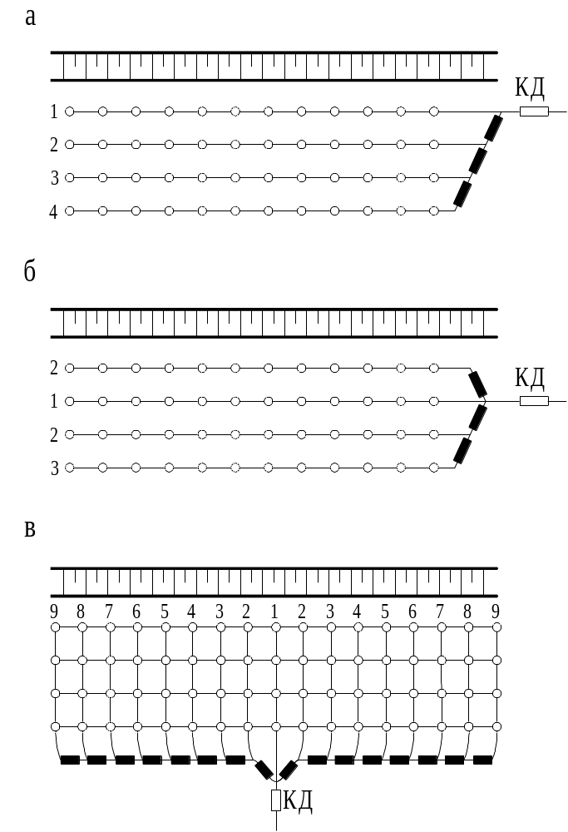

Рис. 4.1. Схемы коммутации зарядов ВВ при многорядном

короткозамедленном взрывании:
а – порядная схема; б – схема с продольным врубом; в – схема с поперечным (торцовым) врубом.
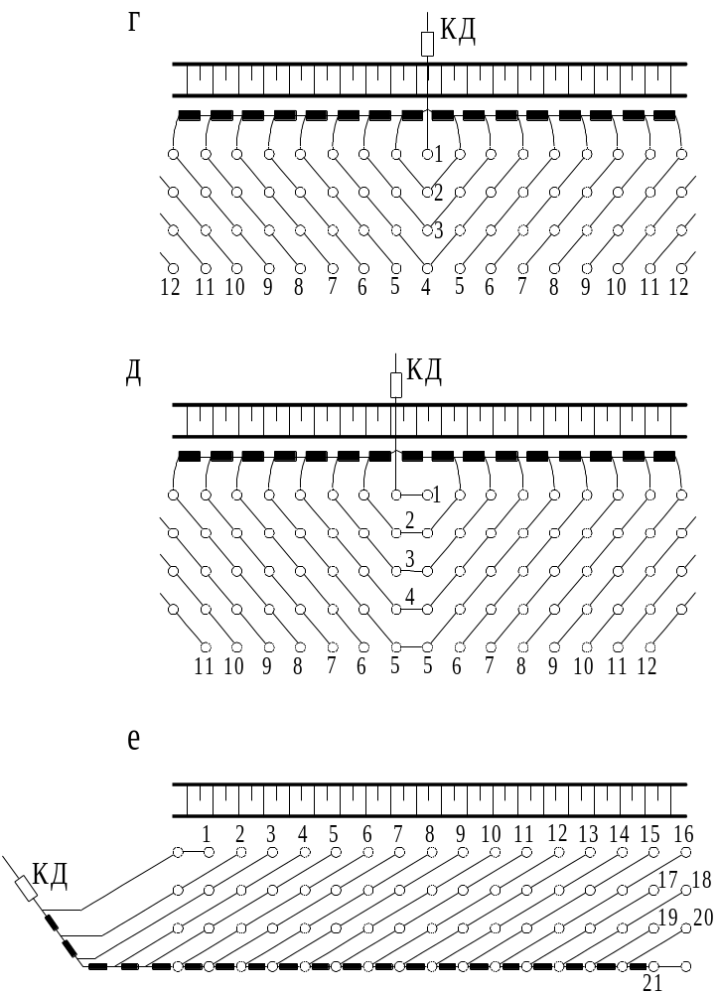

Рис. 4.2. Схемы коммутации зарядов ВВ при многорядном короткозамедленном взрывании:

г, д – клиновые и трапециевидные схемы; е – диагональные схемы.
- Расчет параметров скважинных зарядов

  - Рекомендуемые диаметры долот для бурения скважин:
в весьма крупноблочных и монолитных породах – 105…200 мм;
в крупноблочных – 105…160 мм;
в средне блочных – 160…220 мм;
в мелкоблочных - 220…300 мм;
Расчетный диаметр скважины зависит от прочностных свойств скальной породы и выбранного долота. Физико-механические свойства массива учитываются с помощью относительного показателя трудности бурения породы.
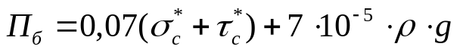;

где σ_{c}* - предел прочности горной породы на одноосное сжатие, Мпа;
τ_{c}* - предел прочности горной породы на сдвиг, Мпа;
ρ - плотность породы, кг/м³;
g - ускорение свободного падения, м/с.
Тогда расчетный диаметр скважины определяется по формуле:

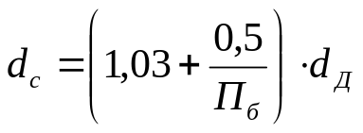;
где d_{Д} - диаметр долота, м.

  - Эталонный расход ВВ определяется из выражения

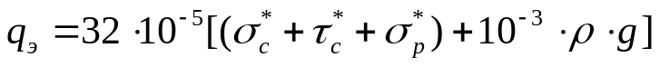, кг/м³;ё

где σ_{р}* - предел прочности г. п. на одноосное растяжение, Мпа.

  - Проектный удельный расход ВВ

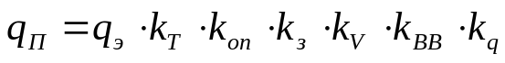;

где k_{T} - коэф., учитывающий трещиноватость пород в массиве,

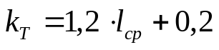;

k_{q} - коэф., учитывающий заданный средний диаметр кусков во
взорванной породе,
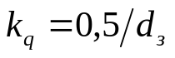;
k_{on} - коэф. открытых поверхностей; при трех, двух и одной
открытой поверхности значения равны соответственно 3,5…4,
4,5…5 и 5,5…6;
k_{з} - коэф. сосредоточения заряда ВВ, зависит от диаметра заряда и
трудности взрывания пород, может быть вычислен по
эмпирической формуле:

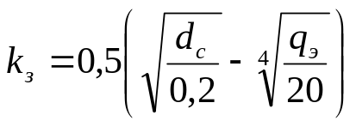;

k_{V} - коэф., учитывающий высоту взрываемого породного блока,

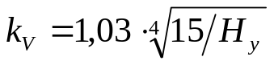;

k_{ВВ} - переводной коэф. по энергии ВВ от граммонита 79/21
(или 6ЖВ) к используемому ВВ (табл. 2).

  - Вместимость 1 пог. м скважины:

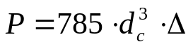, кг/м;

где Δ - плотность заряжания ВВ, кг/дм³, (Δ = 0,9 кг/дм³).

5.5. Длина перебура скважины

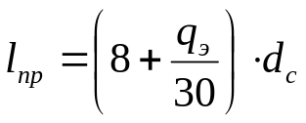, м.

5.6. Длина забойки скважины

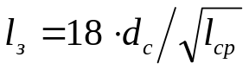, м;

где l_{ср} - средний размер структурного породного блока, м.

5.7. Минимально допустимая линия сопротивления по подошве

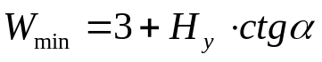, м.

5.8. Значения линии сопротивления по подошве из условия разрушения породы, исключающего образование порогов в подошве уступа:

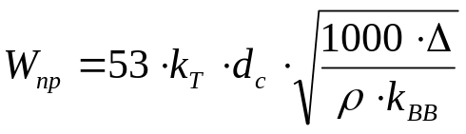, м;
где k_{T} - коэф. трещиноватости.

5.9. Значения линии сопротивления по подошве из условия равномерности размещения ВВ в массиве:

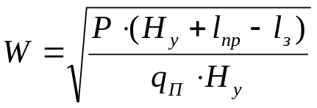, м.

5.10. Из трех вычисленных значений сопротивления по подошве W_{min}, W_{пр}, W, выбирается одно, которому присваивается значение W_{p}, и которое далее используется в расчетах.
Следует принимать W_{p}=W, так как при этом достигается заданная крупность взрывания.
Если W_{min}≤W≤W_{пр}, то бурят вертикальные скважины.
Если неравенство не выполняется, то необходимо изменить исходные данные (увеличить d_{c}, мощность ВВ, плотность заряжания) или применить специальные методы.
Однако, необходимо учитывать, что W_{min}, W_{пр}, W, определяются с погрешностями в 5%.
5.11. Длина скважины с учетом угла наклона:

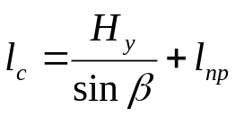, м.

5.12. Длина заряда ВВ из условия размещения в скважине, определенного по удельному расходу и плотности заряжания:

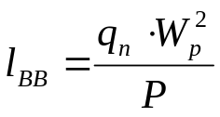, м.

5.13. Размеры промежутка в заряде (воздушного или заполненного забойкой):

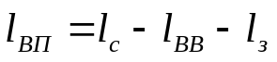, м.
Если l_{ВП} < 0,1 ⋅ l_{с}, то воздушный промежуток можно не делать, величина l_{ВП} в этом случае соизмерима с ошибками определения других параметров скважины.
Если l_{ВП} > 0,1 ⋅ l_{с}, то необходимо сооружать заряд с воздушным промежутком или промежуточной забойкой. Однако, если воздушный промежуток велик по сравнению с длиной скважины (l_{ВП} > 0,3 ⋅ l_{с}), то это задан слишком большой диаметр долота (диаметр скважины), а в этом случае целесообразно повторить расчеты с долотом меньшего диаметра.
Если l_{ВП} - величина отрицательная, это значит, что заряд ВВ не размещается в скважине данного диаметра, поэтому необходимо увеличить d_{c}, плотность заряжания скважины или мощность ВВ.

5.14. Масса заряда в скважине
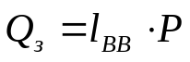, кг.

5.15. Расстояние от кромки уступа до первого ряда скважин

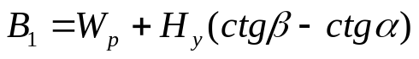, м.

5.16. Расстояние между скважинами в ряду принимается равным W_{p}

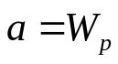.

5.17. Расстояние между рядами определяется по выражению

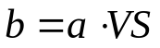, м.

где VS - индекс; VS = 1 при прямоугольной сетке скважин, VS = 0,8
при шахматной сетке.

5.18. Ширина развала, допустимая по заданным условиям (числу и ширине экскаваторных заходок):

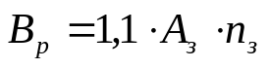, м.

5.19. Ширина развала для взрывания одного (первого) ряда скважин

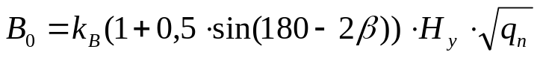, м;

где k_{B} - коэф., характеризующий взрываемость породы (табл. 6).

Таблица 6
Время замедления между рядами зарядов τ, мс | Коэффициент взрываемости породы  k_{B}
0 | 1,00
10 | 0,95
25 | 0,90
50 | 0,85
< 75 | 0,80

5.20. Ширина развала пород, взрываемых первым рядом скважин, в случае использования короткозамедленного и диагонального взрывания при многорядной схеме:
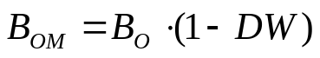, м.

где DW - индекс, характеризующий порядок скважин и влияющий на ширину развала; DW = 0 –порядное взрывание, DW = 0,2 – диагональное взрывание.

5.21. Число рядов скважин, дающие развал не более В_{р}:

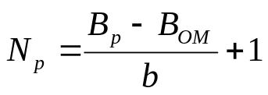.
5.22. Если N_{p} ≤ 1, то возможно только однородное взрывание и ширна развала равна В₀.
Если N_{p} > 1, то ширина развала определяется по формуле:

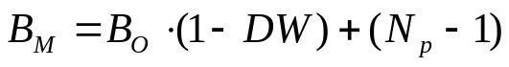, м.

5.23. Ширина взрываемого блока по массиву

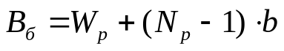, м.

5.24. Выход разрушенной горной массы с 1 поч. М скважины

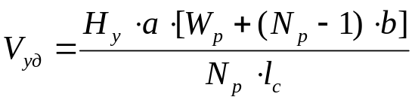, м³ поч. м.

По рассчитанным параметрам (табл. 7), строится паспорт БВР.

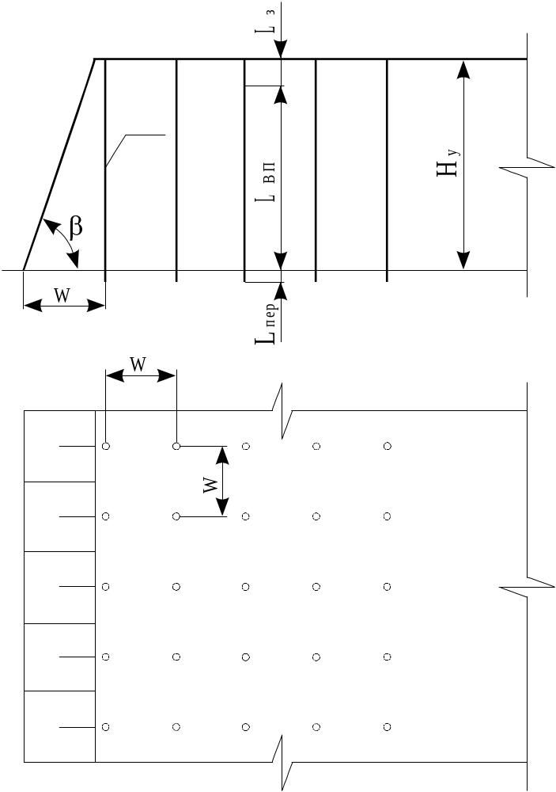

Рис. 5. Паспорт БВР

Параметры паспорта БВР

Таблица 7
Параметр | Обозначения | Величины | Размерности
Диаметр скважины | d_{ск} |  | м
Длина скважины | l_{c} |  | м
Угол наклона скважины | β |  | град
Длина забойки скважины | l_{з} |  | м
Длина воздушного промежутка | l_{ВП} |  | м
Длина линии сопротивления | W |  | м
Расстояние от кромки уступа до первого ряда скважин | B₁ |  | м
Расстояние между рядами | b |  | м
Расстояние между скважинами в ряду | a |  | м
Количество рядов скважин | N_{p} |  | -
Высота уступа | H_{y} |  | м
Угол откоса уступа | α |  | град
Ширина развала | B_{M} |  | м
Вес заряда в скважине | Q_{з} |  | кг
Выход горной массы | V_{уд} |  | м³/м

6. Расчет гранулометрического состава взорванной массы

6.1. Исследованиями установлено,, что для описания кусковатости горных пород после взрыва на нерудных карьерах Украины наиболее приемлемым является распределение Вейбулла

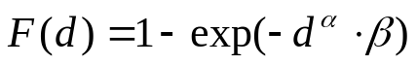;

где α и β - параметры распределения;
d - линейный размер куска горной породы, м.

6.2. На основании промышленных испытаний построены множественные корреляционные зависимости параметров закона Вейбулла от параметров БВР:

;

.
где | А₀ = 0,5034, | С₀ = 1,4815,
 | А₁ = 0,1546, | С₁ = - 1,6863,
 | А₂ = - 0,0250, | С₂ = 0,1579,
 | А₃ = 0,5320, | С₃ = 0,8384,
 | А₄ = - 0,0115, | С₄ = 0,1015,
 | А₅ = 0,3965, | С₅ = 4,3273,
 | А₆ = - 0,0095. | С₆ = 0,1080.

d_{c} - диаметр скважины, м;
H_{y} - высота уступа, м;
l_{з} - длина забойки, м;
l_{пр} - длина перебура, м;
q_{n} - удельный проектный расход ВВ, кг/м³;
a - расстояние между скважинами в ряду, м.

6.3. Средний размер куска взорваной горной породы

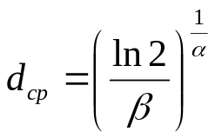, м.

6.4. Процентный выход взорванной горной породы по фракциям:

, %;

где і - соответствующая фракция:

d₀ = 0 | d₄ = 0,8 м,
d₁ = 0,2 м, | d₅ = 1,0 м,
d₂ = 0,4 м, | d₆ = 1,2 м,
d₃ = 0,6 м, | d₇ = 1,4 м.

